“Өлең өзі өріледі кеудемде…” атты арнау
челленджінің ақпараты
Сазгер, ақын, ұстаз, ана, Мөлдір Иманғалиқызының мерейтойына орай, С.Сейфуллин атындағы қалалық кітапхананың ұйымдастыруымен оқырмандар арасында “Өлең өзі өріледі кеудемде…” атты өлең жолдарын арнау челленджіне белсене қатысып, мектебіміздің 8 В сынып оқушысы Өмірсерік Зейнеп алғыс хатпен марапатталды.
#oqu_agartu_ministrligi;
#RUMCDOMONRK
#ҚРБҒММОНРК
#РУМЦДОМОНРК
#karagandyoblysybilimbaskarmasy
#balkash_qalasy_bilim_bolimi
@uo.krg
@umckrg
@g.kozhakhmetoova
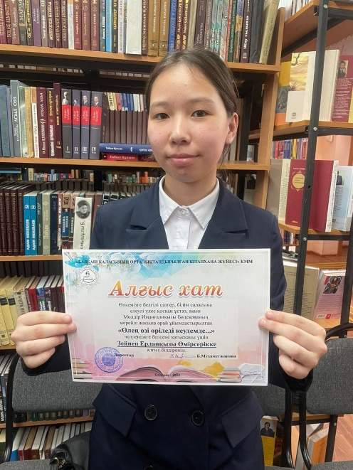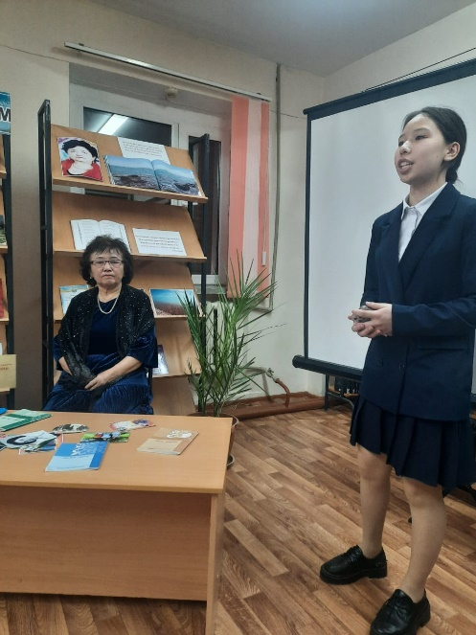
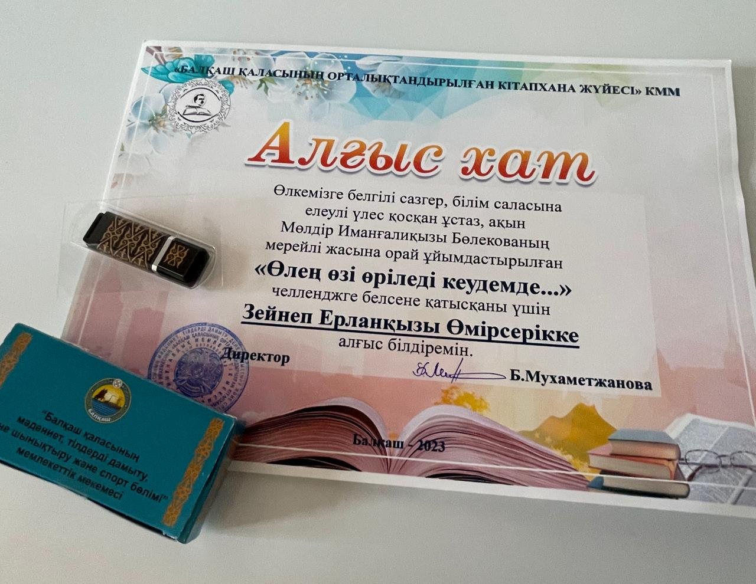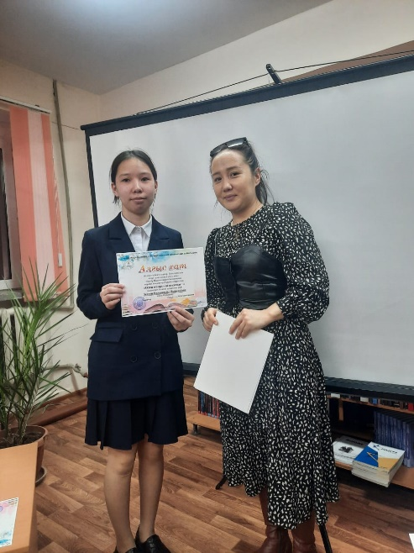

По случаю юбилея композитора, поэта, педагога, матери Мөлдір Иманғалиқызы организованного городской библиотекой имени С.Сейфуллина, ученица 8 класса нашей школы Умирсерик Зейнеп приняла активное участие в конкурсе посвящения стихов“Өлең өзі өріледі кеудемде…” среди читателей

